可逆Cコンパイラの設計と実装
2016SE082 外川 淳平
指導教員： 横山 哲郎

はじめに

研究の背景
可逆計算とは，計算過程において直前と直後の状態が一意に決まる計算である．可逆なプログラムは可逆計算のみが実行されるプログラムで逆実行が可能である．プログラムのの逆実行は，投機的実行でのロールバックの代用やデバックの効率化に使用することができる．特に並列離散事象シミュレーションにおいて効果的なことがわかっており，レンセラー大学の投機的実行を含むシミュレーションシステム（ROSS）との並列実行が行われている．また，可逆な論理演算においては，熱放出の下限が存在しないことがわかっている．一般的なプログラムの多くは破壊的代入などを行うため非可逆である．可逆計算を取り入れる方法として，計算機に可逆性を与える方法，言語そのものに可逆性を与える方法，そしてプログラムに対して可逆性を与える方法が知られている．それぞれ，可逆計算機，可逆言語，プログラム可逆変換器とよばれ可逆チューリングマシン，janus，Reverse C Compiler（RCC） などが存在する．RCCは一般的な言語であるC言語を対象としたプログラム可逆変換器であり，C言語の言語機能全体を使用できる．しかし，可逆化を行うにあたって多くのオーバヘッドが必要となる．

研究の目的
今回提案するのは自動変換で生成されるプログラムの効率化である．プログラムの自動変換では，Perumallaらが開発した可逆Cコンパイラ（RCC）が有名です．RCCでの変換に必要なオーバヘッドをより減らすことを目標とし，これにより自動生成されたプログラム，元のプログラム，提案する方法での比較を行い証明する．

アプローチ
本研究ではRCCによって変換されたプログラムを対象とし比較する．しかし，RCCは公開されているソースがないため比較をするためにはRCCの作成が必要となる，そのため，まずRCCの必要部分を作成する．RCCの作成はIntoroduction to Reversible Computing [4] の第10章で紹介されているRCCを基とする．その後，RCCの一部を改変し，出力プログラムを比べることでオーバーヘッドの減少を証明する．

関連研究

Reverse C Compiler（RCC）
RCCはC言語を対象とする可逆変換器であり，C言語で書かれたプログラムを入力とし，前進実行用プログラムと逆実行用プログラムを出力とする．この二つのプログラムをCコンパイラに入力することで可逆プログラムを得ることができる．RCCはC++言語の言語機能全体が使用でき，レンセラー大学の投機的シミュレーションシステム（ROSS）との並列実行が可能である．しかし，実行時のオーバーヘッドが大きくなってしまう．

可逆論理演算
Landauerは非可逆な論理演算は必ず熱放出を伴い，可逆な論理演算には熱放出の下限がないことを指摘している．また，非可逆な論理演算に可逆性を与える方法としてLandauer法が知られている．Landauer法とは非可逆な論理演算を行う際，追加の情報を記録することで情報消失をなくす方法である．

可逆チューリングマシン
可逆チューリングマシンとは，常に状態の直後が唯一であるチューリングマシンである．チューリング完全であることが分かっており，チューリングマシンの計算のすべてを模倣することができる．Bennertt法を利用することで，計算過程で発生する追加情報を削除し結果と入力のみを出力する可逆チューリングマシンを実現できる．しかし実行時間は通常の倍程度になる．

可逆プログラミング言語
可逆プログラミングによって書かれたプログラムは常に可逆である．例として，JanusやRなどが存在する．
Janusでは，破壊的な代入などを認めず，一般的な言語では非可逆な，繰り返し文や分岐文も可逆であり，簡単に可逆プログラムを作成することが可能である．しかし，Janusでプログラムを作成する場合，非可逆な言語で発展してきた技術を使用することができない場合がある．

プログラム逆実行の応用
プログラム逆実行は，ロールバックやデバックへの応用が知られている．の研究 [3] によって投機的実行を含む並列シミュレーションにおいて，逆実行を用いたロールバックを使用することで実行速度の改善が可能であることが分かった．従来の状態保存と比べ逆実行を取り入れたほうが，前進実行におけるオーバーヘッドを小さくすることが可能である．デバックへの応用では，バグの発生個所を逆実行で探すことで，実行回数の削減が期待されている．

RCCの設計

RCCの設計準備
本章ではHaskellを用いて設計したRCCの開発の解説を行う．RCCは，C言語で書かれたプログラムの不可逆部分を可逆にするものである．今回は繰り返し文，分岐文のみを対象としてPerumalla らのRCC［4］を基にして可逆化するコンパイラを設計する．また，開発環境としてはBNFCを使用した．

RCCの設計
今回提案するRCCのアーキテクチャは図１である．元プログラムをRCCへ入力し，前進実行用プログラムと逆実行用プログラムを生成する．その後，Cコンパイラに二つを入力することで可逆プラグラムを得る．
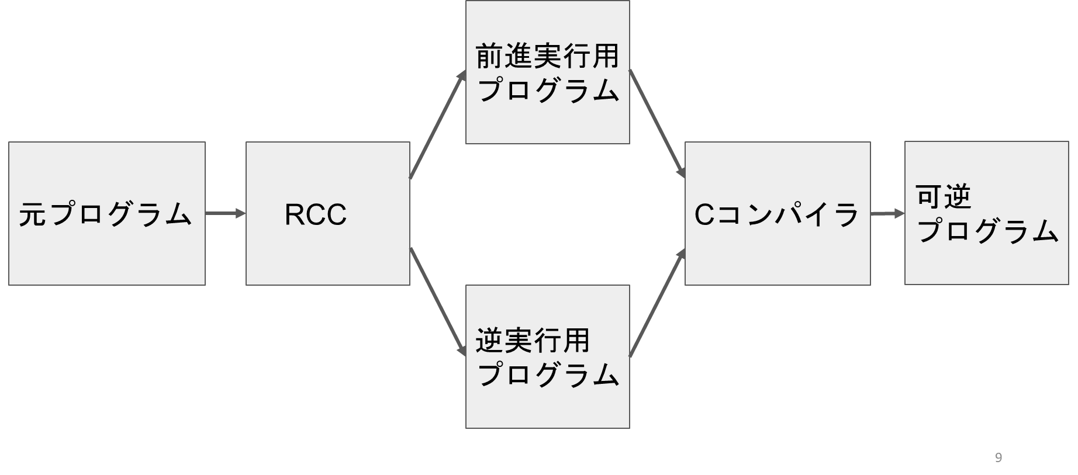
図 1 RCCのアーキテクチャ

可逆性を与えるためにまず，SAVEとRESTOREのマクロを用意する．SAVEが非可逆部分の情報消失を記憶し，RESTOREでそれを呼び出し逆実行を行うことができる．そして下記の図２，図３のように繰り返し文whileと分岐文switchの変換を行う．元プログラムがC言語で書かれたプログラム，変換プログラムが可逆プログラム，逆プログラムが逆実行用のプログラムである．
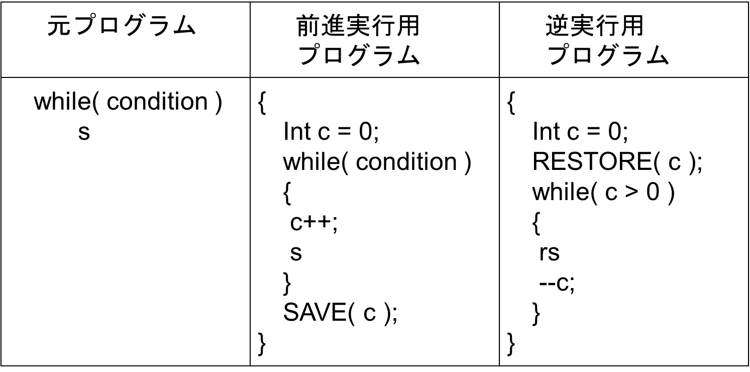

図 2 while文

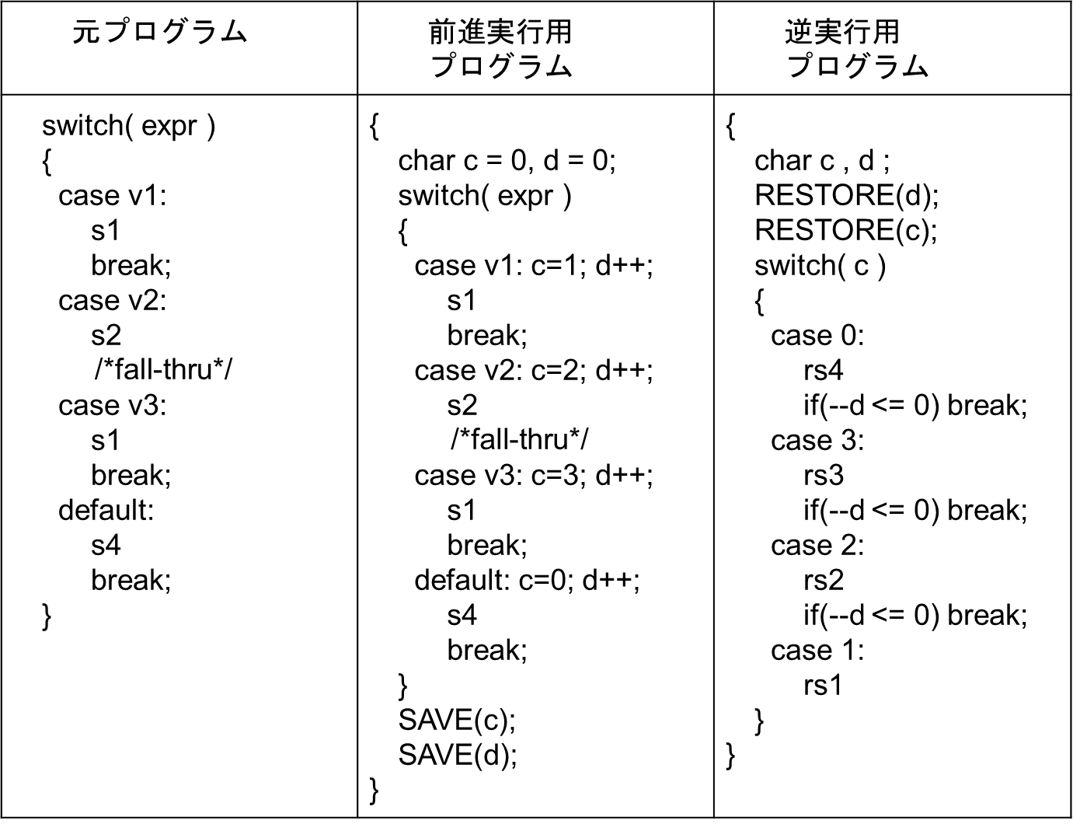
図 3 switch文
ｗhile文の可逆プログラミムでは追加情報として変数ｃを記憶している．生成された逆プログラムを使用する際，変数ｃがあることで一意に実行が可能となっている．またswitch文では追加情報として変数cと変数dを記憶している．ここで追加情報を記憶するために使用する変数はそれぞれがそれ以前に使用されていない変数である．

RCCの効率化

RCCの実装

現在一部分のみ，実装が可能である．今後，実装範囲を広げる必要がある．そして，元プログラムからのオーバヘッドを確認する．

効率化の指標
効率には様々な指標が存在する．RCCを用いた投機的実行を含む並列シミュレーションにおいて，スループットの向上が期待されることがわかっている．しかし，ロールバックでは状態保存と比べオーバーヘッドが大きくなることがあることもわかっている．また，建設的な計算には効果的で破壊的計算には効果が薄いことがわかっているが，今回は状態保存と比べ前進実行において効果的というところに焦点をあて，より効率化を目指す．状態保存を含めない場合，元のプログラムに比べ可逆プログラムはオーバーヘッドがかかる．本研究ではこのオーバーヘッドを指標として用いる．

おわりに
本研究は第一にRCCを開発と実装を目標とする．第二にのRCC効率化を目標とする．特に可逆プログムへのオーバヘッドの減少を対象としている．今後の課題として，RCCの実装範囲の拡大，RCCの変換規則の改善によるオーバヘッドの減少がある．

参考文献
- Hänninen, I., Lu, H., Blair, P.E., et al.: Reversible and Adiabatic Computing: Energy-Efficiency Maximized, Lecture Notes in Computer Science (including subseries Lecture Notes in Artificial Intelligence and Lecture Notes in Bioinformatics): Preface, pp.341–356 (2014).
- Schordan, M., Oppelstrup, T., Jefferson, D., et al.: Generation of Reversible C++ Code for Optimistic Parallel Discrete Event Simulation, New Generation Computing, Vol.36, No.3, pp.257–280 (2018)
- Carothers, D.C., Perumalla, S.K., Fujimoto, M.R.: Efficient Optimistic Parallel Simulations Using Reverse Computation, ACM TOMACS, Vol.9, No.3, pp.224–253 (1999)
- Perumalla S.K.,: introduction to Reversible Computing, CRC (2013)

